游戏名称 | 奇瓦迪小博士
系列
级数(册次)
单元
句型
单字
过关题数 | 10
游戏内容
游戏进行方式：
学生依据题目内容，将答案区单字依序点选，组合成正确答案。
游戏开始，出现问题语音，学生依答案内容点选上方作答区的单字，每点一个单字，单字会出现在作答区，下方实验区会有一瓶液体飞起倒入实验瓶中。答案完成后按下 check，若答案正确，实验瓶中的液体会倒进旁边大烧瓶中，并发出光芒，同时上方计分处加1分，集满10分后，学生获胜。若答案错误，实验瓶会爆炸冒出一团烟雾，实验失败，上方红心会减少一个，三颗红心都消失后，游戏结束。
学生成功完成任务时，结束画面会出现 WELL DONE! 字样加上洒小彩花庆祝；反之若挑战失败则出现 Game Over 字样，下方出现 Try Again，学生可选择 Try Again 再次挑战或直接离开游戏。

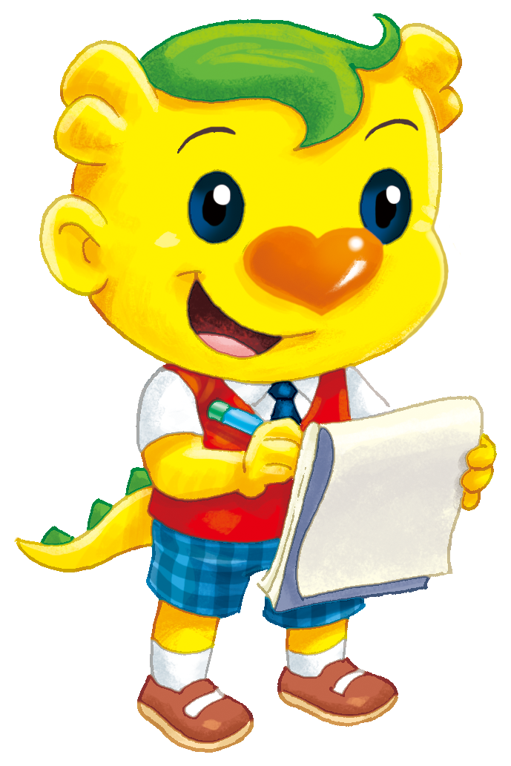

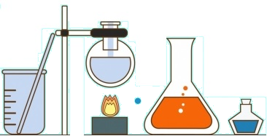
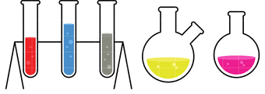
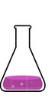
check
X 10
I
don't
have
a
camera
.

